互联网+不动产登记
银行网上申请操作手册

1.用户登录
用户登录 | 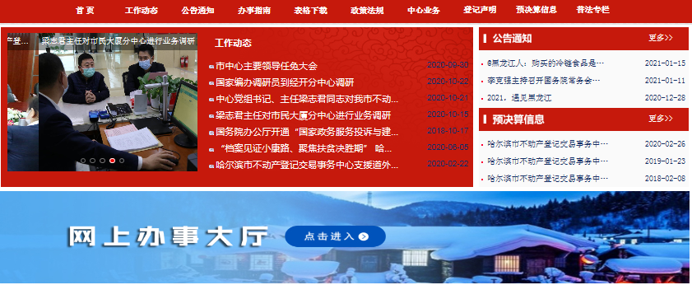 | 电脑百度搜索“哈尔滨市不动产登记交易事务中心”  或直接访问地址：http://www.hrbbdc.org.cn/  进入哈尔滨不动产官网首页，  点击进入“网上办事大厅”。
 | 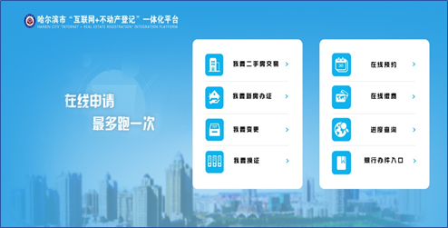 | 选择“银行办件入口”。
 | 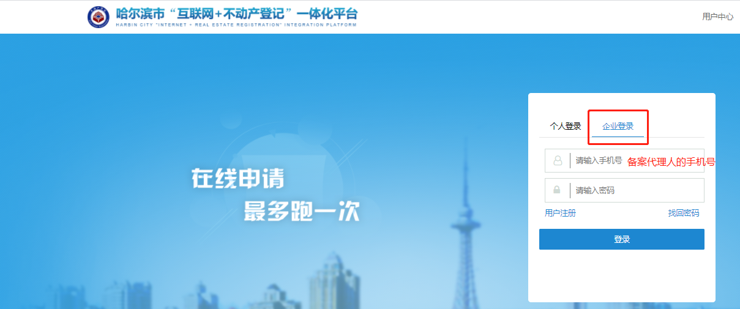 | 点击“企业登录”入口，输入已经备案完成的代理人的手机号码及密码，进行登录。

2.业务申请流程

（1）抵押权首次登记申请流程
 | 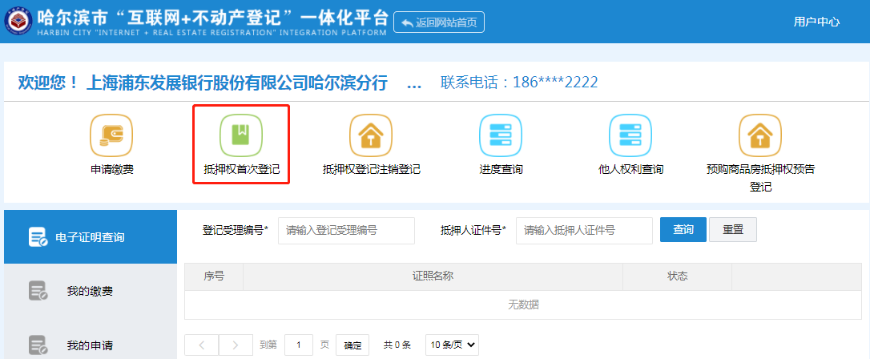  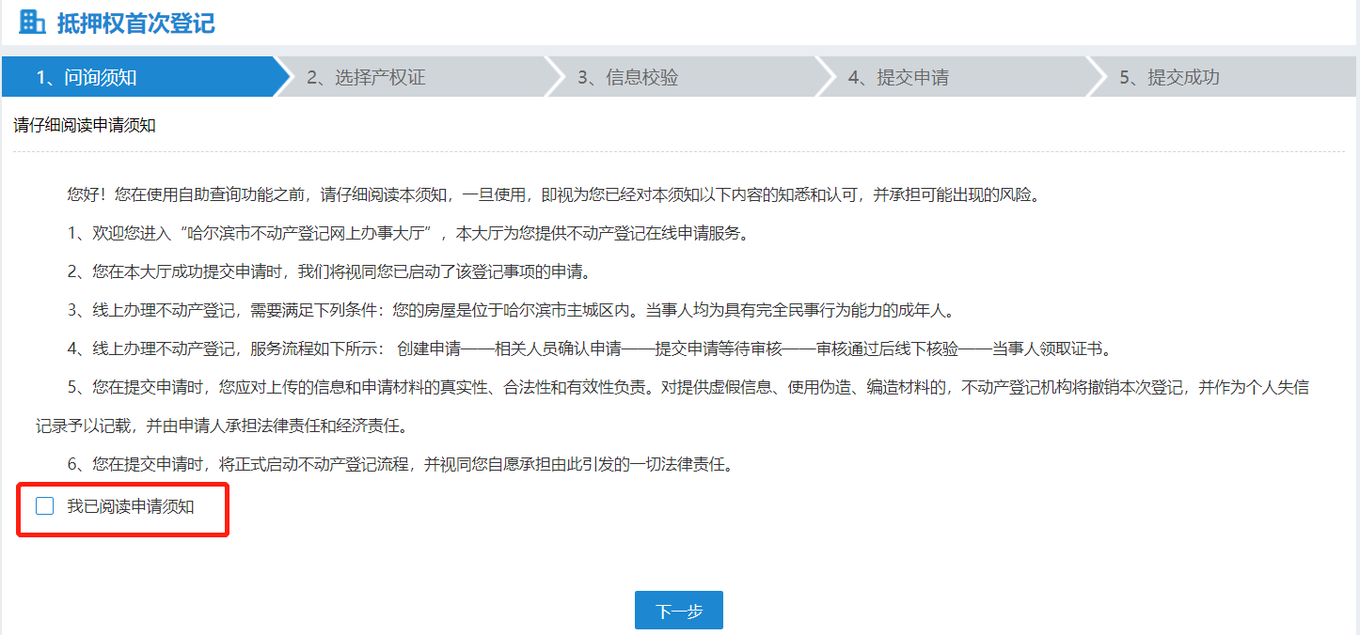 | 点击“抵押权首次登记”进行业务的申请，阅读问询须知内容，勾选“我已阅读申请须知”，进行下一步；
 | 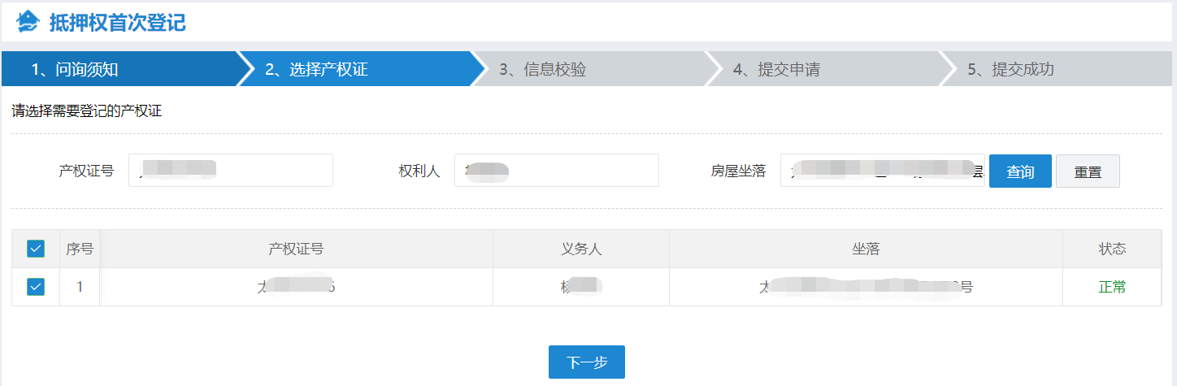 | 输入要办理抵押的产权证信息，包括：产权证号、权利人姓名、房屋坐落（这3个信息必须与产权证一致才可以检索出数据）。选中查询结果（产权必须无抵押查封等限制权利）进行下一步；
 | 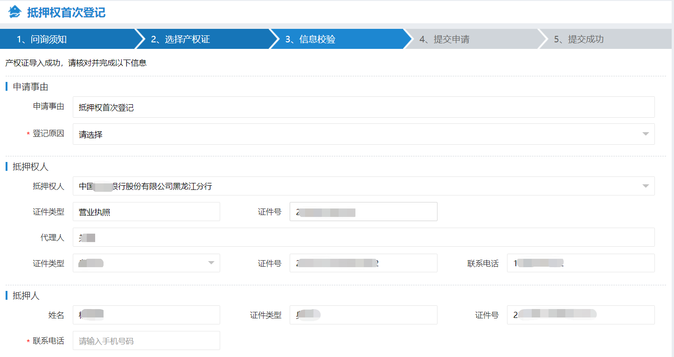  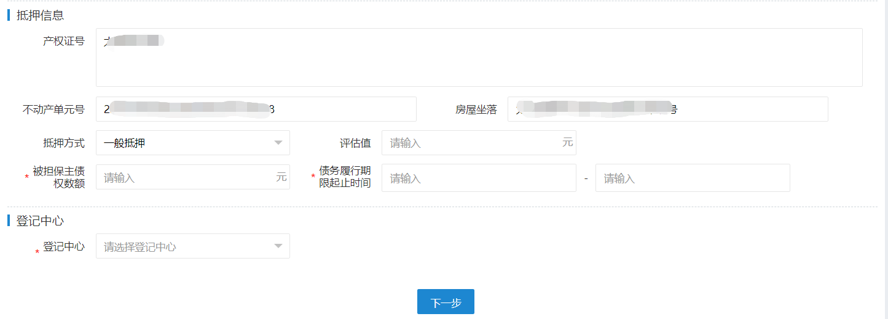 | 核对抵押人、抵押权人及抵押信息是否正确，勾选登记原因、抵押人联系电话（这是接下来会收到短信通知的电话号，建议填写银行代理人电话）、抵押方式、被担保主债权数额、债务陆行期限起止时间及登记中心（与线下办理一致即可），确认信息无误后进行下一步；
 | 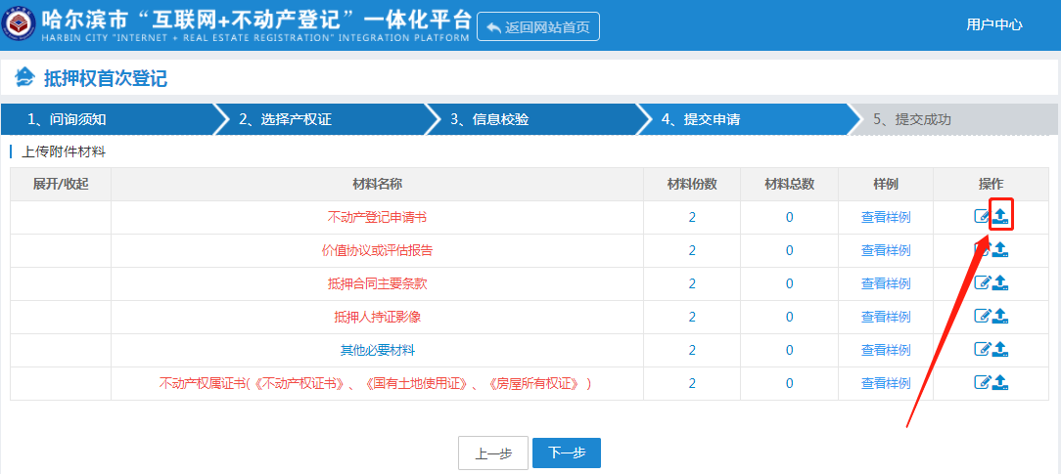 | 点击操作中的上传按钮进行相关附件上传（红色必传），点击下一步提交后申请完成。可等待分中心管理员预审，预审结果会以短信形式告知。  注：抵押合同主要条款无须上传制式合同的全部页，只需要传抵押双方、抵押期限、抵押金额、签字盖章等部分即可

（2）抵押权注销登记申请流程
抵押权注销登记 | 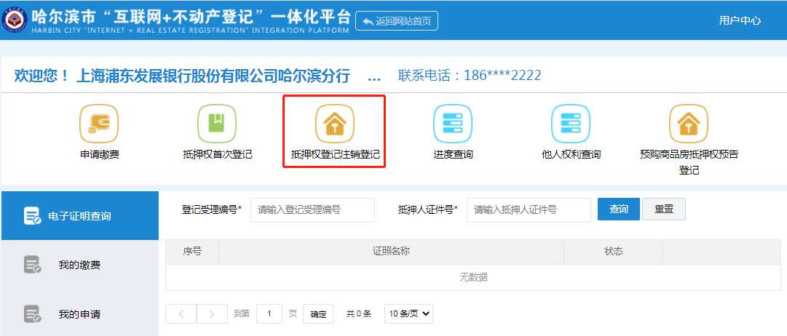 | 点击“抵押权注销登记”进行业务的申请；
 | 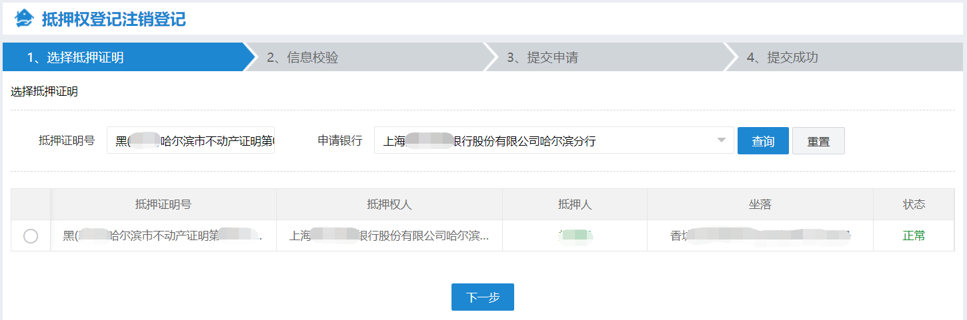 | 输入要注销的抵押证明号，勾选申请银行，点击查询。选中查询结果进行下一步；
 | 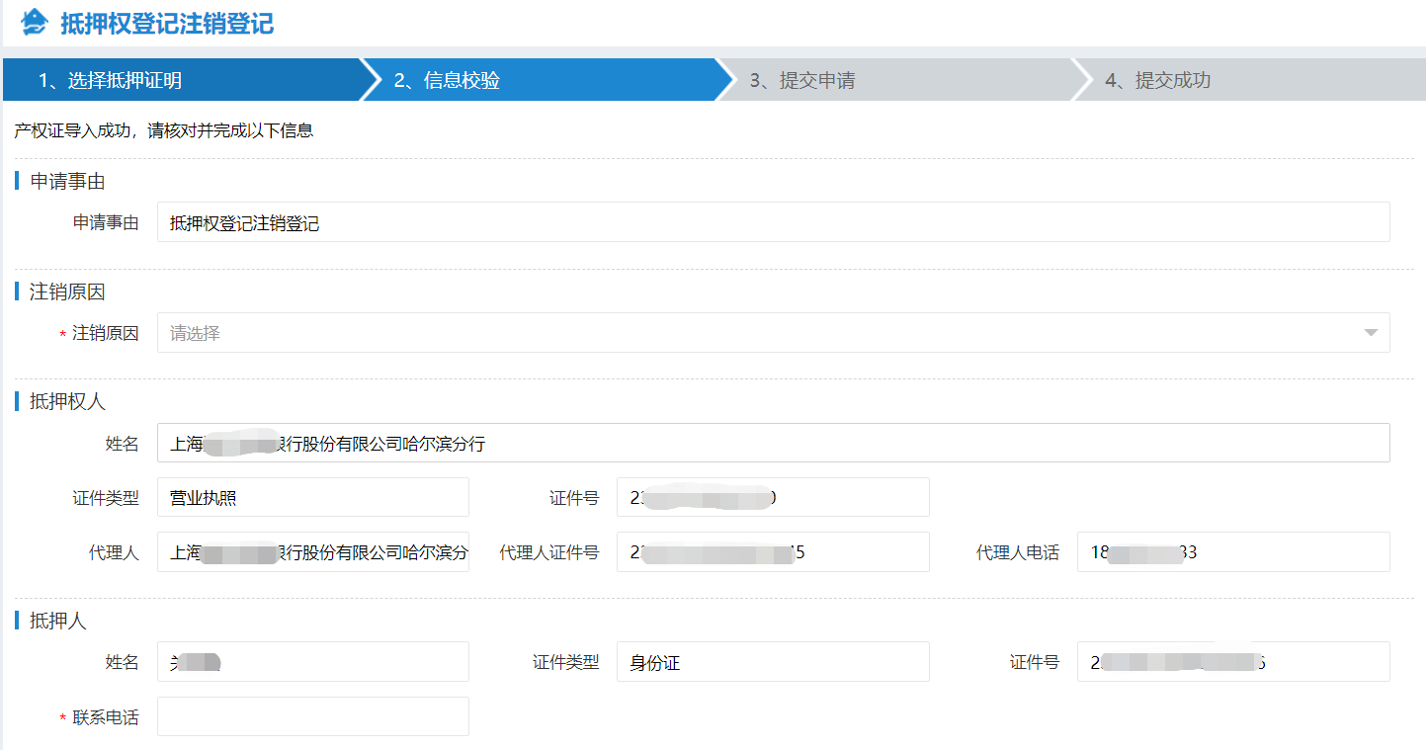  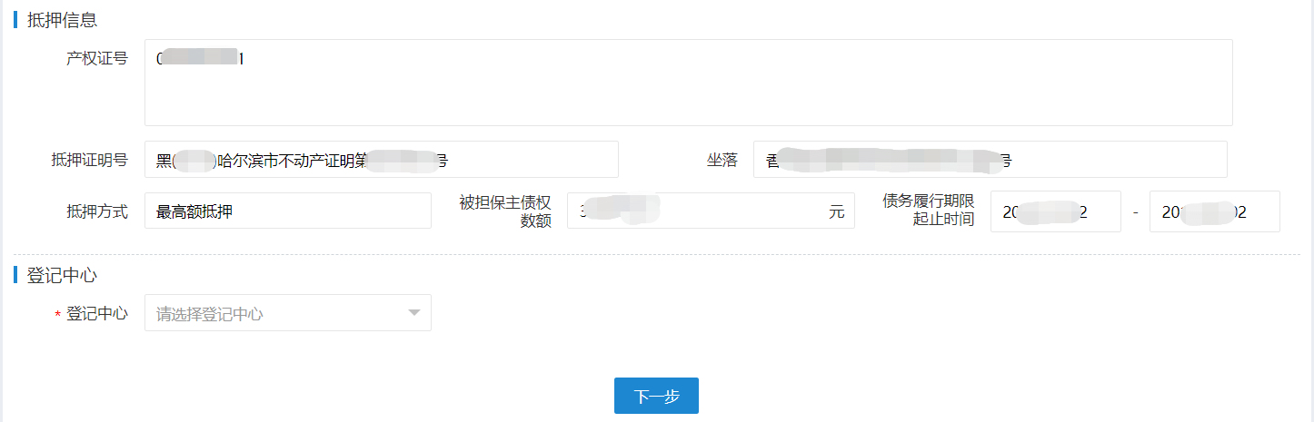 | 核对抵押人、抵押权人及抵押信息是否正确，填写注销原因、联系电话（联系电话是发送短信的手机号）及登记中心（与抵押办理的分中心一致），确认信息无误后进行下一步；
 | 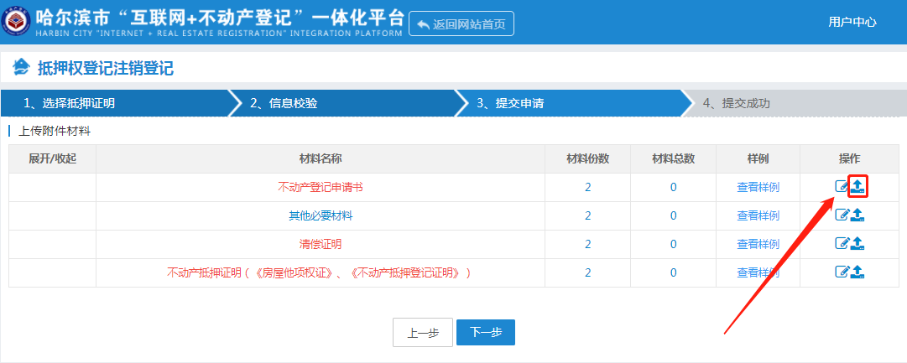 | 点击操作中的上传按钮进行相关附件上传（红色必传），点击下一步提交后申请完成。可等待分中心管理员预审，预审结果会以短信形式告知。

（3）预购商品房抵押权预告登记申请流程
抵押权注销登记 | 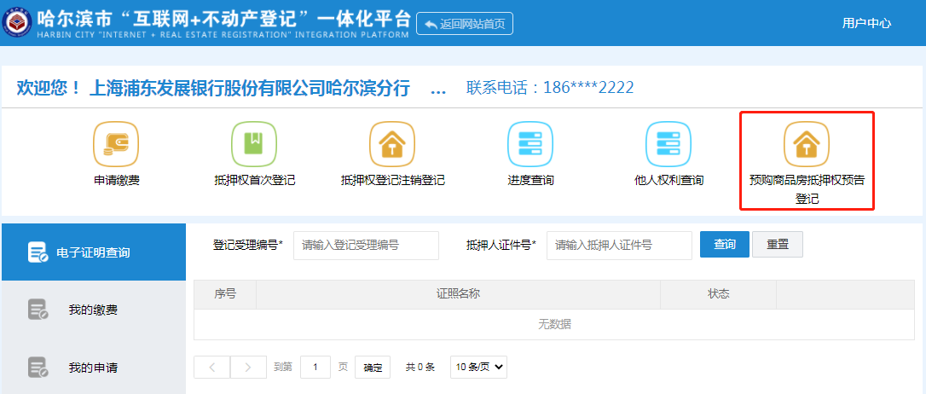 | 点击“预购商品房抵押权预告登记”进行业务的申请，阅读问询须知内容，勾选“我已阅读申请须知”，进行下一步；；
 | 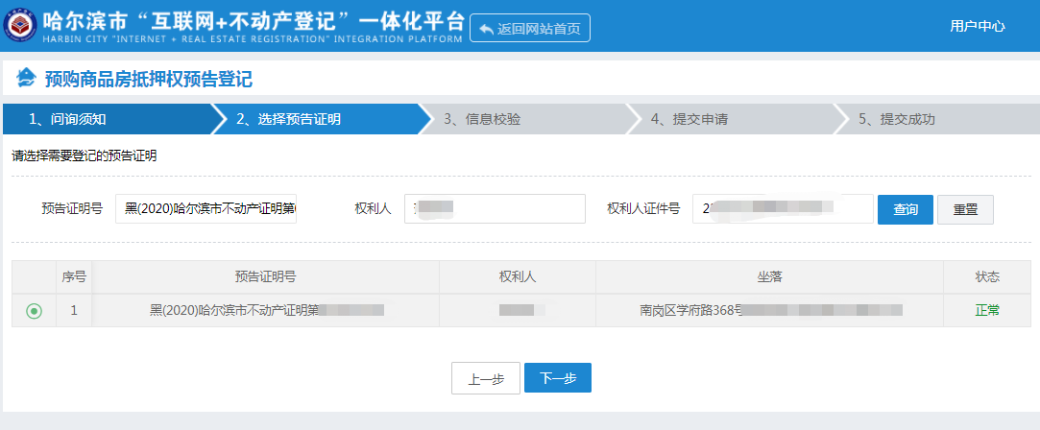 | 输入要进行抵押预告的预告登记证明号、权利人姓名、权利人证件号，点击查询。勾选查询结果进行下一步；
 | 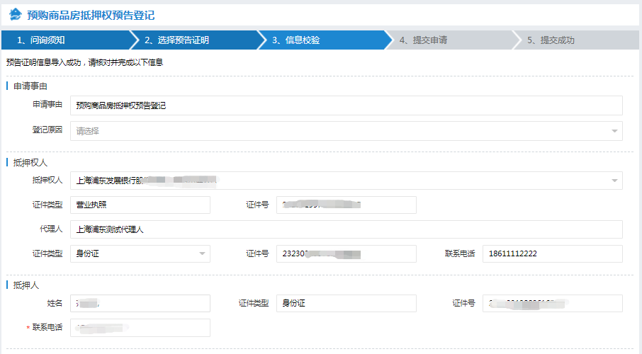  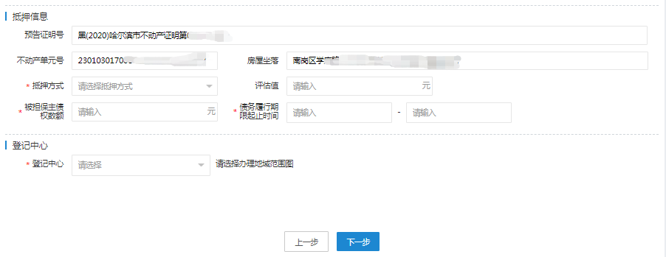 | 核对抵押人、抵押权人及抵押信息是否正确，填写登记原因、联系电话（这是接下来会收到短信通知的电话号，建议填写银行代理人电话）、抵押方式、被担保主债权数额、债务陆行期限起止时间及登记中心（与线下办理一致即可），确认信息无误后进行下一步；
 | 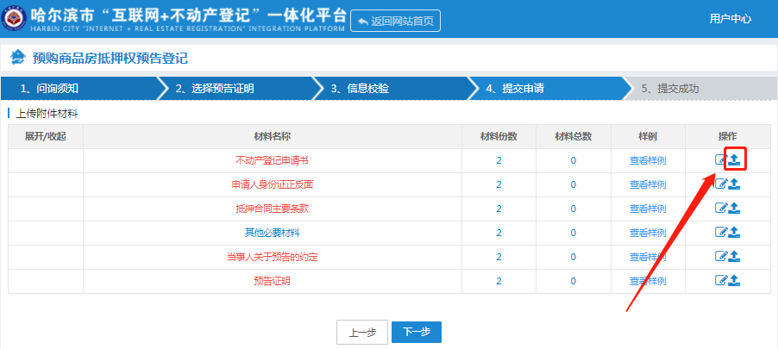 | 点击操作中的上传按钮进行相关附件上传（红色必传），点击下一步提交后申请完成。可等待分中心管理员预审，预审结果会以短信形式告知。

3.在线缴费
在线缴费 | 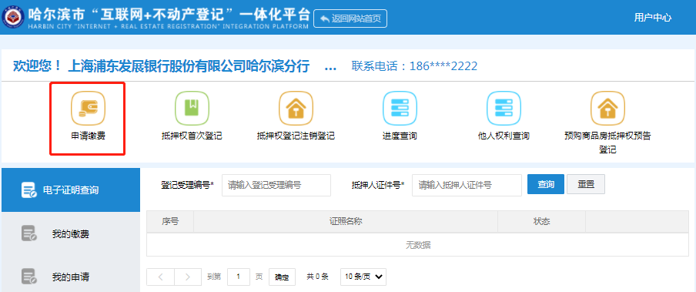 | 银行网上申请后，分中心会对网上申请的业务信息及附件材料进行预审核后受理，当办理到达核定节点后，系统会自动给申请书中抵押人手机号发送短信（所以在流程申请时建议此处填写代理人手机号）。
 | 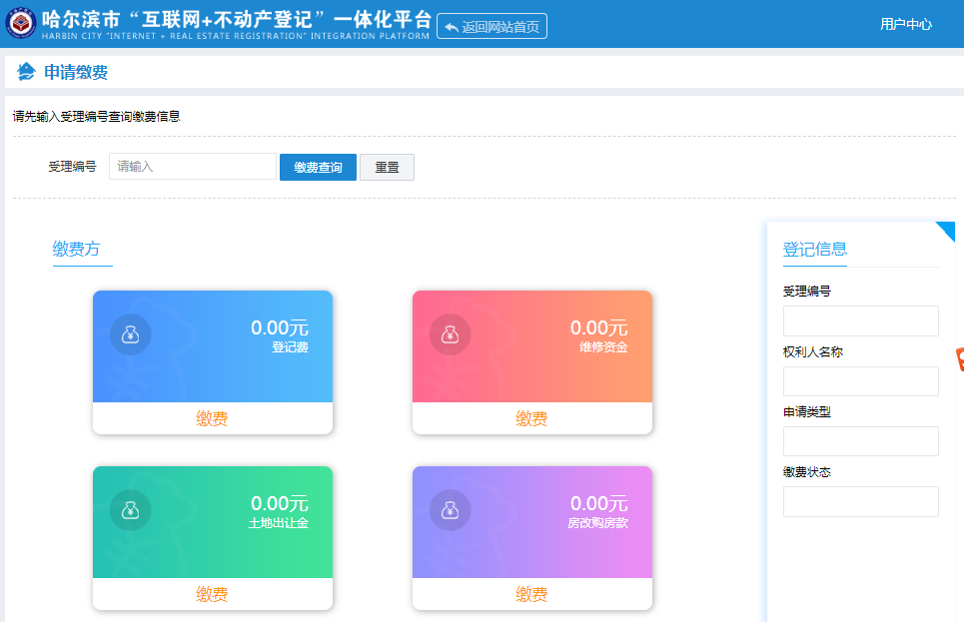 | 点击“申请缴费”，输入短信中的“受理编号”查询后进行缴费

4.进度查询
进度查询 | 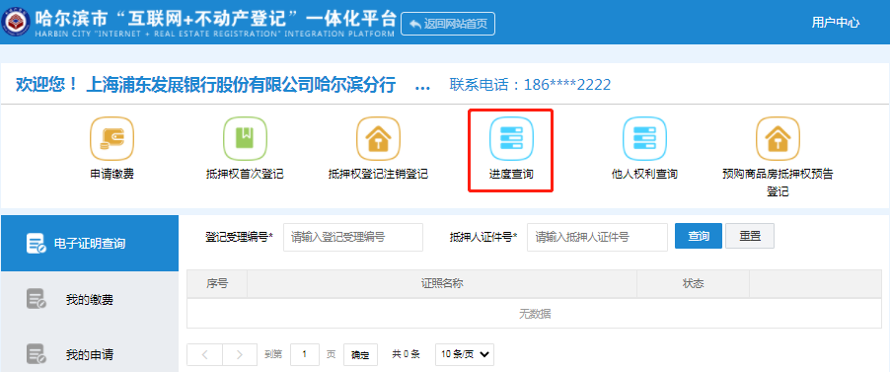 | 点击“进度查询”功能，  输入受理编号（短信中的受理编号）及申请人证件号，就可以对办件进度进行查询。
 | 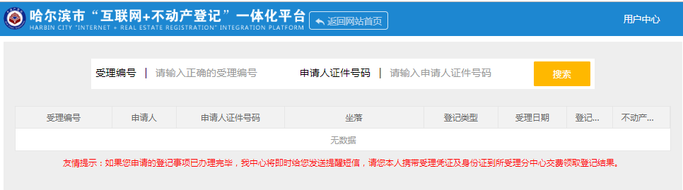

5.抵押电子证照查询
电子证明查询 | 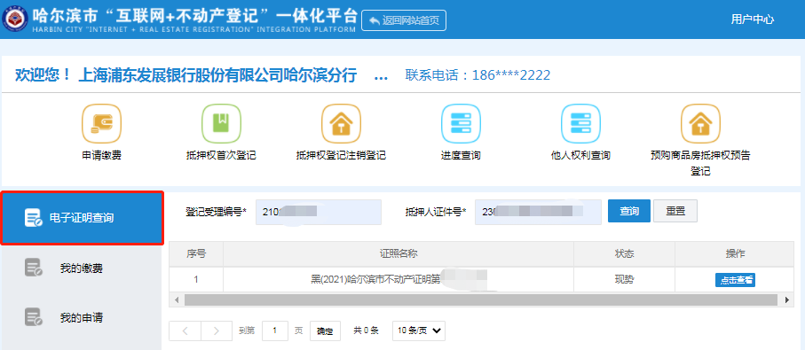 | 在“电子证明查询”中检索受理编号（短信中的受理编号）及抵押人身份证号，点击查询获取电子证明。

